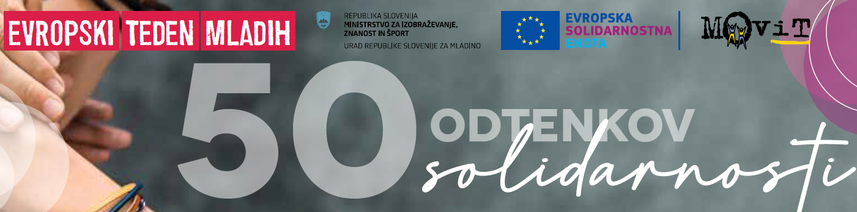

Zavod MOVIT pričenja z nagradno igro 50 odtenkov solidarnosti.
Sprašujejo kaj ti pomeni beseda solidarnost? Se počutiš, da živiš v solidarni družbi? Na kakšen način ti izkazuješ solidarnost? Poznaš program Evropska solidarnostna enota in kako program podpira solidarnost mladih?
Vsak, ki bo odgovoril in podal svoje razmišljanje, bo prejel darilo:
- majico z enim od sloganov o solidarnosti ali igro jenga,
- magnetno broško in
- promocijsko brošuro programa ESE.
Ob koncu nagradne igre bodo izmed vseh sodelujočih izžrebali 6 prejemnikov nahrbtnikov, 6 prejemnikov ovitkov za prenosnik in 6 prejemnikov peresnic.

